Proyecto de ley que modifica DFL 1 que fija el texto refundido, coordinado y sistematizado de la ley Nº 18.695, Orgánica Constitucional de Municipalidades para establecer licencia por maternidad a las mujeres y personas gestantes parte del Consejo Municipal.

Fundamentos

El incremento de las mujeres en cargos de liderazgo ha ido al alza lenta y progresivamente. Si bien las razones de por qué las mujeres participan más o menos en el mundo público responden a una sociedad patriarcal y los roles de género que entre otras cosas, asigna las labores de cuidado principalmente a las mujeres, el aumento progresivo junto con el hecho de que sigue siendo minoritario, ha implicado la necesidad de adecuar las condiciones para que las mujeres puedan incorporarse en plenitud y en igualdad de condiciones.

Así, las normas relativas a cuotas o paridad, han abierto la puerta para derribar algunas de las barreras de acceso que impiden una mayor presencia de mujeres. La Asociación Chilena de Municipalidades, ACHM, ha puesto el foco precisamente en este tema. Según información pública de ACHM, para el periodo 2021-2024, solo 60 municipios están encabezados por alcaldesas pese al aumento de candidaturas en las últimas elecciones.

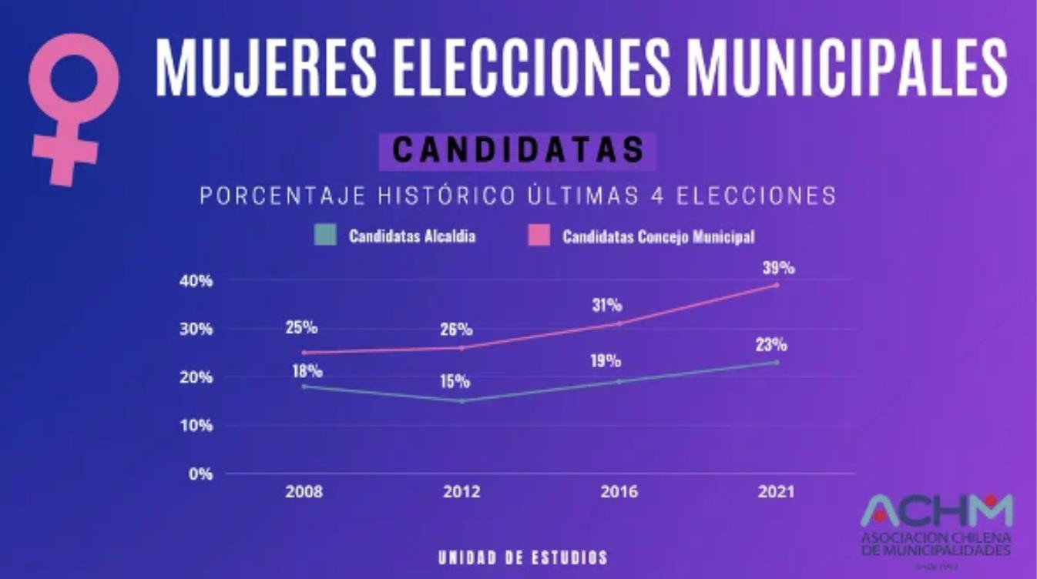
Fuente: Nota de prensa ACHM, de fecha 8 de marzo de 2022.1

Y en materia de concejales y concejalas, pese al aumento de casi el doble en los últimos 20 años, solo un 33% de estos cargos a nivel nacional son ocupados por mujeres, como se observa a continuación.
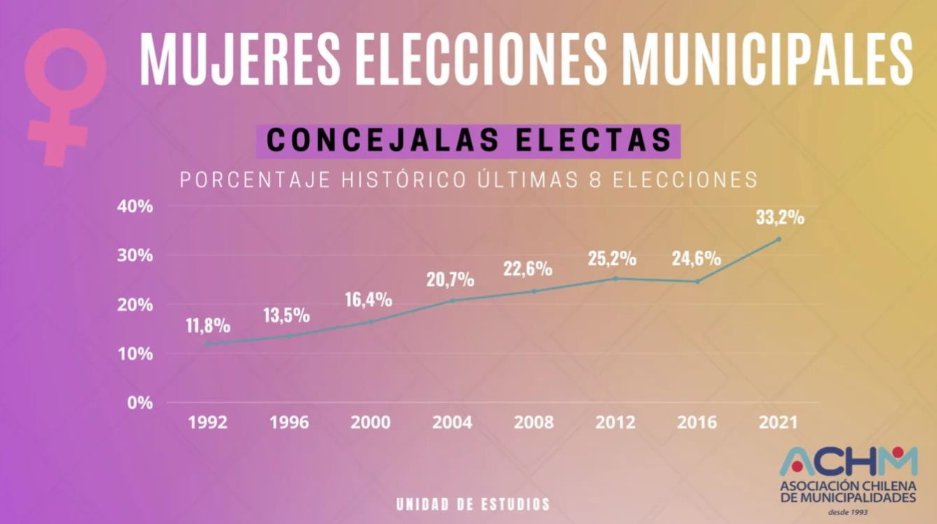
Fuente: Nota de prensa ACHM, de fecha 8 de marzo de 2022.

1 Disponible en: https://achm.cl/mujeres-siguen-siendo-minoritarias-en-cargos-de- alcaldesas-y-concejalas/

Lo anterior implica que los esfuerzos no solo deben estar en la incorporación de mujeres en el espacio público, sino también en el mejoramiento de las condiciones para que puedan ejercer sus cargos a plenitud y en igualdad de condiciones.

De allí, que la licencia por maternidad, en un país como Chile, sea tan importante de regular. Si bien esto no es reciente, la normativa actual no refleja ni reconoce como un derecho el pre y postnatal para mujeres y personas gestantes.

Este problema se ha reflejado en casos concretos que hemos conocido, como el de Margarita González Ávalos, Concejala de la comuna los Vilos y madre de Violeta Anastasia.
Durante la campaña para el cargo de concejala, doña Margarita quedó embarazada, sufriendo la angustia y preocupación que se agudizó una vez que fue electa. En sus palabras, y en un relato que evidencia la vulnerabilidad, Margarita cuenta lo siguiente:
“Angustia porque no sabía si estaba bien que fuera madre siendo concejala, y preocupación por pensar que me podían destituir por ser madre. Lamentablemente se viven los peores momentos de incertidumbre, sin pre y post natal, el ginecólogo que me atendía me entregó un certificado médico por 3 meses para lograr obtener un post natal. No existió para mí el prenatal, teniendo que realizar mis labores de concejala, sin poder vivir los últimos días de embarazo tranquila y de disfrute. Espero que se pueda otorgar los derechos de pre y post natal a las mujeres que somos políticas, me da una pena enorme que seguimos viviendo en un sistema machista, en donde no le da facilidades a las mujeres que somos madres, más bien le entrega momentos de angustia y desorientación. Espero que mañana sea ley, y que al fin las mujeres que somos políticas y madres podamos disfrutar del

embarazo y post natal como corresponde para tener el apego con nuestras hijas e
hijos.”

El caso de Margarita refleja los cuestionamientos y barreras que se presentan en política para mujeres y personas gestantes, que se sienten injustamente en la disyuntiva de tener que elegir entre la maternidad y su carrera política, cuestión que, por el contrario, los hombres no deben enfrentar.

También podemos, a través de la experiencia de la concejala de la comuna de Punitaqui Camila Rojas, quien actualmente se encuentra embarazada, ver cómo el actual escenario al que se enfrentan genera no sólo incertidumbre sino desprotección en el derecho a ejercer la maternidad:

“No deja de ser una excelente norma para nosotras las mujeres, en razón de equiparar la cancha y avanzar también en nuestros derechos, y que eso tampoco vaya en desmedro de poder disputar espacios políticos. Sí o sí, cualquier mujer gestante y sobre todo en política necesita descansar, necesita estar tranquila y no estar pensando en tener que contar con una licencia, la idea es tener claros sus días de pre y post natal. La Política no puede ser una limitante para ejercer la maternidad”

Ahora bien, al respecto, el año 2014 la Contraloría General de la República se pronunció sobre este tema,2 a partir de un requerimiento realizado por una concejala de la

2 Dictamen Nº 000466/2014. Contraloría General de la República. De fecha 03 de enero de 2014. Disponible en: http://www.contraloria.cl/LegisJuri/DictamenesGeneralesMunicipales.nsf/FormImpresi onDictamen?OpenForm&UNID=F40DA40E7CBB462184257C5A0070ABE5

Municipalidad de Cisnes a la Contraloría Regional de Aysén del General Carlos Ibáñez del Campo.

En el requerimiento se busca determinar si el permiso de postnatal parental del Código del Trabajo resulta aplicable a las concejalas, así como consultar sobre la procedencia de que se realicen ciertos ajustes a la forma en que se programan las sesiones del concejo municipal respectivo, tanto en lo concerniente al lugar en que se llevan a cabo como a su periodicidad, a fin de conciliar el ejercicio de su cargo con el cuidado de su hijo recién nacido.

Al respecto, la Contraloría señala que, dado que las concejalas no tienen la calidad de funcionario municipal y que no existe normativa que haga aplicable a las concejales las disposiciones sobre Protección a la Maternidad, el beneficio por el que se consulta no alcanza a tales autoridades.

De tal forma que, hasta ahora, señala la Contraloría, en la medida que la concejal de que se trate presente certificados médicos que justifiquen sus ausencias, en conformidad al artículo 88 de la Ley Orgánica de Municipalidades, resultará procedente que se le pague la dieta y la asignación adicional mencionadas, no obstante, no haber concurrido a dichas reuniones.

Sin embargo, pese a la existencia de dicha posibilidad, pone de cargo de las mujeres y personas gestantes el presentar para cada concejo la debida justificación médica, dejándolas en una posición de desigualdad frente al resto de las trabajadoras con derecho a permiso por maternidad.

La ausencia de normativa identificada por la Contraloría General de la República y el avance de los derechos de los niños y niñas recién nacidos como de sus gestantes, así como los compromisos adquiridos por el Estado de Chile en materia de derechos humanos, es el objetivo principal de este proyecto.

Idea Matriz
Establecer un permiso por maternidad de pre y post parto a mujeres y personas gestantes que ocupen la calidad de concejal en los diversos municipios del país.

Contenido del proyecto

El proyecto de ley consta de un artículo único que incorpora al artículo 88 de la Ley Orgánica de Municipalidades el permiso por maternidad pre y post parto para las mujeres y personas gestantes, de manera que las ausencias por este motivo dentro del plazo establecido no sean consideradas inasistencias para el cálculo de la dieta y demás asignaciones que correspondan.

En virtud de lo expuesto, las diputadas y diputados abajo firmantes vienen en presentar el siguiente:

PROYECTO DE LEY

Artículo único:

Modifíquese el artículo 88, inciso tercero, del DFL 1 que fija el texto refundido, coordinado y sistematizado de la ley Nº 18.695, Orgánica Constitucional de Municipalidades, incorporando a continuación de la frase “, presentado ante el concejo a través del secretario municipal.” y antes de la frase “Igualmente, para los efectos señalados,” la siguiente oración:

“Asimismo, conforme a lo anterior, toda mujer o persona gestante tiene derecho a un descanso de maternidad de 6 semanas antes del parto y 12 semanas después de él, sin que esto sea descontado de su dieta y asignación adicional según corresponda.”

Carolina Tello Rojas
H. Diputada de la República

